楼号#房间号安全教育培训周活动总结
为贯彻落实我院《关于开展2022-2023学年度第二学期实验室安全教育培训周活动的通知》，有效防控实验室各类安全事故的发生，进一步规范各类仪器设备、试剂药品和安全设施等的使用操作，强化学生的安全意识与行为规范，本实验室及时开展了安全教育培训周活动相关活动。具体实施工作如下：
- 隐患识别与整改
（注：逐项对照《实验室技术安全检查计分项目表》排查隐患，存在的隐患按如下格式逐条列出，问题隐患描述列出序号，序号是项目自查表中的序号对应的内容。检查无问题的可以写经检查实验室不存在安全隐患。）
第一条不符合项的问题整改
（一）存在问题隐患描述：序号8.4.4，危化品管理台账未按要求填写；易制爆危险化学品台账双人代签现象。
（二）整改措施与结果：要求学生检查台账记录签字问题，进行相关安全教育，补全危化品台账信息，杜绝代签现象。已于9月20日完成整改。
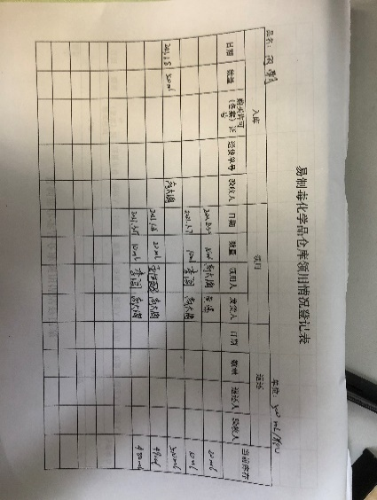  图1 危化品台账记录 整改前 | 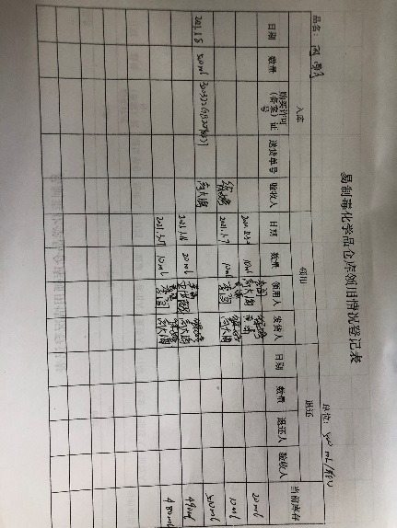  图2 危化品台账记录 整改后
（三）证明材料：前后照片对比
第二条不符合项的问题整改
（一）存在问题描述：序号8.6.1，废暂存区无警示标识，废液桶下无防渗漏托盘。
（二）整改措施与结果：按照废液管理标准，危废暂存区张贴警示标识，在废液桶下添置防渗漏托盘。已于9月20日完成整改。
（三）证明材料：前后照片对比
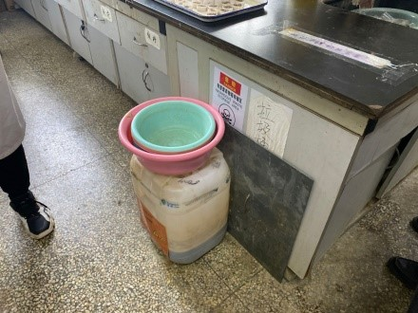  图3 509废液区改造前 | 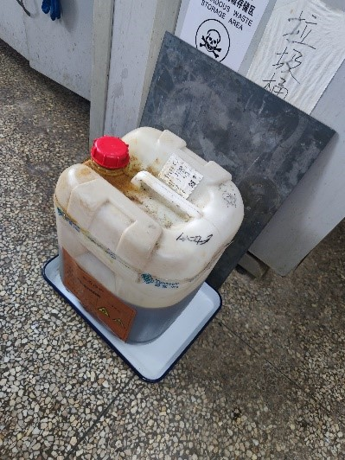  图4 509废液区改造后

第三条不符合项的问题整改
（一）存在问题描述：
（二）整改措施与结果：
（三）证明材料：前后照片对比
第四条不符合项的问题整改
（一）存在问题描述：
（二）整改措施与结果：
（三）证明材料：前后照片对比
- 安全培训与考核
1.培训负责人：
2.参与培训的人员：
3.培训内容：
4.培训照片：
5.考核情况：

实验室安全责任人：
2023年 月 日

